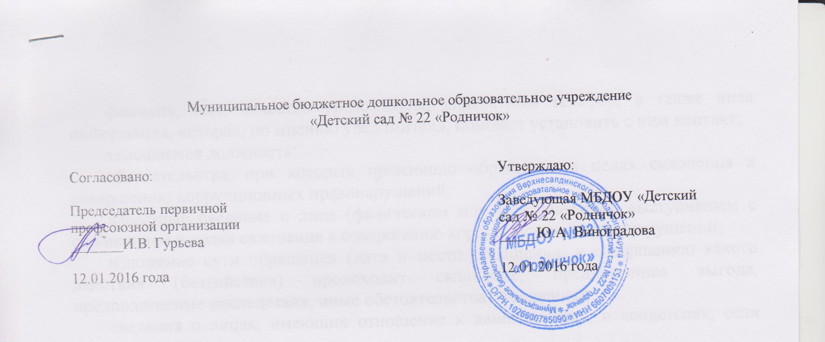
ПОЛОЖЕНИЕ
ИНФОРМИРОВАНИЯ РАБОТНИКАМИ РАБОТОДАТЕЛЯ О СЛУЧАЯХ
СКЛОНЕНИЯ ИХ К СОВЕРШЕНИЮ КОРРУПЦИОННЫХ НАРУШЕНИЙ И ПОРЯДКЕ
РАССМОТРЕНИЯ ТАКИХ СООБЩЕНИЙ В МУНИЦИПАЛЬНОМ БЮДЖЕТНОМ ДОШКОЛЬНОМ ОБРАЗОВАТЕЛЬНОМ УЧРЕЖДЕНИИ «ДЕТСКИЙ САД № 22 «РОДНИЧОК»

1. Настоящее Положение определяет порядок информирования работодателя работниками муниципального бюджетного дошкольного образовательного учреждения «Детский сад № 22 «Родничок» (далее - учреждение), о случаях склонения работников к совершению коррупционных нарушений.
2. В целях настоящего Положения используются следующие понятия:
работники учреждения - физические лица, состоящие с учреждением в трудовых отношениях на основании трудового договора;
уведомление - сообщение работника учреждения об обращении к нему в целях склонения к совершению коррупционных правонарушений;
иные понятия, используемые в настоящем Положении, применяются в том же значении, что и в Федеральном законе от 25 декабря 2008 года N 273-ФЗ "О противодействии коррупции".
3. Работники обязаны информировать работодателя обо всех случаях обращения к ним лиц в целях склонения их к совершению коррупционных правонарушений.
4. В случае поступления к работнику учреждения обращения в целях склонения к совершению коррупционных правонарушений указанный работник учреждения обязан незамедлительно устно уведомить работодателя. В течение одного рабочего дня работник учреждения обязан направить работодателю уведомление в письменной форме.
При невозможности направить уведомление в указанный срок (в случае болезни, командировки, отпуска и т.д.) работник учреждения направляет работодателю уведомление в течение одного рабочего дня после прибытия на рабочее место.
5. В уведомлении должны содержаться следующие сведения:
фамилия, имя, отчество уведомителя, контактный телефон, а также иная информация, которая, по мнению уведомителя, поможет установить с ним контакт;
замещаемая должность;
обстоятельства, при которых произошло обращение в целях склонения к совершению коррупционных правонарушений;
известные сведения о лице (физическом или юридическом), выступившем с обращением в целях склонения к совершению коррупционных правонарушений;
изложение сути обращения (дата и место обращения, к совершению какого действия (бездействия) происходит склонение, предложенная выгода, предполагаемые последствия, иные обстоятельства обращения);
сведения о лицах, имеющих отношение к данному делу, и свидетелях, если таковые имеются;
сведения об информировании органов прокуратуры или других государственных органов об обращении в целях склонения к совершению коррупционных правонарушений (при наличии);
иные известные сведения, представляющие интерес для разбирательства по существу;
подпись уведомителя;
дата составления уведомления.
6. Работодатель рассматривает уведомление и передает его должностному лицу, ответственному за противодействие коррупции в учреждении, для регистрации в журнале регистрации и учета уведомлений о фактах обращения в целях склонения работников к совершению коррупционных правонарушений (далее - журнал) в день получения уведомления.
Анонимные уведомления передаются должностному лицу, ответственному за противодействие коррупции в учреждении, для сведения.
Анонимные уведомления регистрируются в журнале, но к рассмотрению не принимаются.
7. Проверка сведений, содержащихся в уведомлении, проводится в течение пятнадцати рабочих дней со дня регистрации уведомления.
8. С целью организации проверки работодатель в течение трех рабочих дней создает комиссию по проверке факта обращения в целях склонения работника учреждении к совершению коррупционных правонарушений (далее - комиссия).
9. Персональный состав комиссии (председатель, заместитель председателя, члены и секретарь комиссии) назначается работодателем и утверждается правовым актом учреждении.
10. В ходе проверки должны быть установлены:
причины и условия, которые способствовали обращению лица к работнику учреждения с целью склонения его к совершению коррупционных правонарушений;
действия (бездействие) работника учреждении, к незаконному исполнению которых его пытались склонить.
11. Результаты проверки комиссия представляет работодателю в форме письменного заключения в трехдневный срок со дня окончания проверки.
12. В заключении указываются:
состав комиссии;
сроки проведения проверки;
составитель уведомления и обстоятельства, послужившие основанием для проведения проверки;
подтверждение достоверности (либо опровержение) факта, послужившего основанием для составления уведомления;
причины и обстоятельства, способствовавшие обращению в целях склонения работника учреждении к совершению коррупционных правонарушений.
13. В случае подтверждения наличия факта обращения в целях склонения работника учреждении к совершению коррупционных правонарушений комиссией в заключение выносятся рекомендации работодателю по применению мер по недопущению коррупционного правонарушения.
Работодателем принимается решение о передаче информации в органы прокуратуры.
14. В случае если факт обращения в целях склонения работника учреждении к совершению коррупционных правонарушений не подтвердился, но в ходе проведенной проверки выявились признаки нарушений требований к служебному поведению либо конфликта интересов, материалы, собранные в ходе проверки, а также заключение направляются для рассмотрения на заседании общественного (наблюдательного, попечительского) совета (при наличии) и принятия соответствующего решения, а также представляются работодателю для принятия решения о применении дисциплинарного взыскания в течение двух рабочих дней после завершения проверки.

